Циркуляционные насосы Grundfos Alpha2
Grundfos Alpha - Alpha2 и Alpha2 L - регулируемые циркуляционные насосы нового поколения с высокой энергоэффективностью и интеллектом. Производятся в Дании, на заводе компании Грюндфос, и имеют 5-ти летнюю гарантию.
Насосы с электронным регулированием предназначены для использования в индивидуальных системах отопления (одно- и двухтрубных), для систем теплых полов, систем кондиционирования. Насос Alpha2 в исполнении корпуса из нержавеющей стали (маркировка - Alpha2 N), может использоваться и в системах ГВС (горячего водоснабжения). Он имеет компактные размеры и поэтому может размещаться в условиях ограниченного монтажного пространства.
Температура перекачиваемой жидкости от +2°С до +110°С. Максимальное давление в системе - 10 бар. Напряжение питания - 1 x 230 В, 50 Гц.
Для обеих серий насосов Grundfos Alpha - Альфа2 и Альфа2 L, проблема "закисания" вала сведена к минимуму, т.к за счет высокого пускового момента происходит быстрый и легкий запуск.
Основное различие между циркуляционными насосами Alpha2 L и Alpha2 - заключается в количестве интеллектуальных режимов работы. Модели Alpha2 L, в этом смысле, - это упрощенные версии серии Alpha 2. Насосы Alpha2, в отличии от Alpha2L, имеют еще некоторые преимущества - катафорезное покрытие проточной части, что делает эту часть насоса более коррозионностойкой и улучшает гидравлические характеристики, и в их комплектацию уже входит теплоизолирующий кожух.
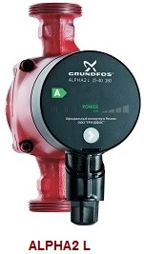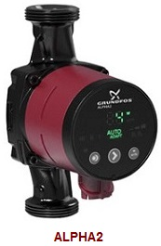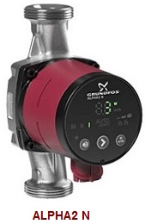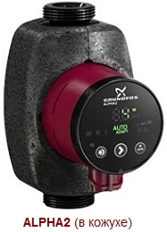
Основные различия насосов Grundfos Alpha2 L и Alpha2.
В типовом обозначении насосов, например Alpha2 25-40, первая цифра "25" означает номинальный диаметр всасывающего и напорного патрубка, вторая цифра "40" означает максимальный напор (дм).
Серия | Изображение | Варианты по монтажной длине | Варианты исполнения корпуса насоса | Функции и особенности насосов
Alpha2 L | 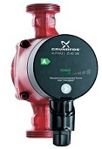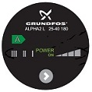 | 130 или 180 мм | корпус только из чугуна | - регулирование частоты вращения;  - частотный преобразователь;  - двигатель с постоянными магнитами;  - световая индикация на панели управления;  - альфа-штекер;
Alpha2 | 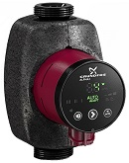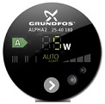 | 130 или 180 мм | корпус из чугуна или из нержавеющей стали | - регулирование частоты вращения;  - частотный преобразователь;  - двигатель с постоянными магнитами;  - световая индикация на панели управления;  - альфа-штекер.  Характеристики и особенности присущие только моделям Alpha2:  - функция AUTOadapt;  - функция ночного режима;  - катафорезное покрытие;  - теплоизоляционный кожух входит в комплект поставки;  - исполнение насоса с корпусом из нержавеющей стали (Alpha 2 N);  - индикатор энергопотребления в режиме реального времени;  - индикатор ночного режима;  - индикатор параметров расхода.

Alpha2 L. Характеристики насосов и цены
Модель | Монтажная длина, мм | Макс. напор, м | Пропускная способность, м³/час | Трубное присоединение | Материал корпуса насоса | Артикул | Цена
монтажная длина - 180 мм
Alpha2 L 25-40 | 180 | 4 | 2,4 | G 1 1/2" | чугун | 98257789
Alpha2 L 25-60 | 180 | 6 | 3 | G 1 1/2" | чугун | 98286490
Alpha2 L 32-40 | 180 | 4 | 2,4 | G 2" | чугун | 98286501
Alpha2 L 32-60 | 180 | 6 | 3 | G 2" | чугун | 98286503
монтажная длина - 130 мм
Alpha2 L 25-40 130 | 130 | 4 | 2,4 | G 1 1/2" | чугун | 95047561
Alpha2 L 25-60 130 | 130 | 6 | 3 | G 1 1/2" | чугун | 95047563
Комплект поставки для ALPHA2 L: насос, alpha штекер, резиновые уплотнители, инструкция.

Grundfos Alpha2. Характеристики и цены
Модель | Монтажная длина, мм | Макс. напор, м | Пропускная способность, м³/час | Трубное присоединение | Материал корпуса насоса | Артикул | Цена
Материал корпуса насоса - чугун
Alpha2 25-40 | 180 | 4 | 2,4 | G 1 1/2" | чугун | 95047500
Alpha2 25-40 130 | 130 |  |  |  | чугун | 97993195
Alpha2 25-60 | 180 | 6 | 3 | G 1 1/2" | чугун | 95047504
Alpha2 25-60 130 | 130 |  |  |  | чугун | 97993197
Alpha2 25-80 | 180 | 8 | 3,4 | G 1 1/2" | чугун | 98649772
Alpha2 25-80 130 | 130 | 8 | 3,4 | G 1 1/2" | чугун | 98649753
Alpha2 32-40 | 180 | 4 | 2,4 | G 2" | чугун | 95047512
Alpha2 32-60 | 180 | 6 | 3 | G 2" | чугун | 95047513
Alpha2 32-80 | 180 | 8 | 3,4 | G 2" | чугун | 98914896
Материал корпуса насоса - нержавеющая сталь
Alpha2 25-40 N | 180 | 4 | 2,4 | G 1 1/2" | нерж. сталь | 95047502
Alpha2 25-60 N | 180 | 6 | 3 | G 1 1/2" | нерж. сталь | 95047506
Alpha2 25-80 N | 180 | 8 | 3,4 | G 1 1/2" | нерж. сталь | 98676783
Alpha2 32-40 N | 180 | 4 | 2,4 | G 2" | нерж. сталь | 97993212
Alpha2 32-60 N | 180 | 5 | 3 | G 2" | нерж. сталь | 97993214
Alpha2 32-80 N | 180 | 8 | 3,4 | G 2" | нерж. сталь | 98676784
Комплект поставки для ALPHA2: насос, alpha штекер, резиновые уплотнители, инструкция, теплоизоляционный кожух.

Циркуляционные насосы серии Альфа2, поставляются на рынок в двух версиях - "Model С" и "Model D". Это указывается на этикетке, на коробке насоса.
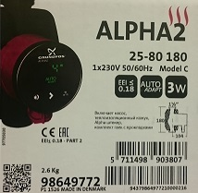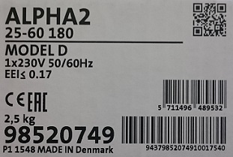
Отличие заключается в том, что к следующим функциям насосов Alpha2 версии "C" (3 режима постоянного давления, 3 режима пропорционального давления, 3 фиксированные скорости, функция Autoadapt, функция ночного режима, функция летнего режима), в насосах версии "D" добавлена защита от сухого хода и высокие пусковые характеристики.

Альфа 2. Преимущества "умных" насосов с электронным регулированием
В регулируемых насосах Альфа 2, путем регулирования частоты вращения, напор может изменяться пропорционально или поддерживаться на постоянном уровне. Alpha2 и Alpha2L снижают напор в ответ на уменьшение теплопотребления. Когда теплопотребление уменьшается, закрываются термостатические вентили и это приводит к уменьшению расхода и увеличению напора насоса.
Если допустим в системе установлен нерегулируемый насос (стандартный трехскоростной, работающий с постоянной скоростью независимо от потребности в отоплении), то при закрытии термостатического вентиля перепад давления на нем увеличивается из-за роста напора насоса в области малой производительности. Этот выросший перепад давления на вентиле приводит к местному увеличению скорости воды, что в свою очередь вызывает неприятный кавитационный шум. А если в системе установлен регулируемый насос, например модели Grundfos Alpha, то при уменьшении подачи насоса, напор перед вентилем будет падать и таким образом кавитационного шума не будет, а подача теплоносителя будет соответствовать реальной потребности системы. Соответственно, благодаря снижению напора регулируемые насосы Alpha, снижают потребление электроэнергии.

Особенности насосов серии ALPHA2
Насос Alpha 2 - экономичный циркуляционный насос, обладающий рекордным индексом энергоэффективности. EEI н = 0,15. Это обеспечивает экономию электроэнергии - до 80%, по сравнению с обычными насосами (класса D).
Насос Alpha2 имеет:
- три фиксированные частоты вращения,
- З режима поддержания постоянного давления,
- З режима пропорционального регулирования перепада давления,
- функцию AUTOadapt
- функцию автоматического перехода на ночной режим.

Что такое функция AUTOadapt (АВТОадапт)?
AUTOadapt – разработанная и запатентованная компанией Grundfos технология автоматической адаптации. Насос с функцией AUTOadapt (автоадаптация) постоянно анализирует систему в которой установлен. И в зависимости от расхода теплоносителя адаптируется под нее. Alpha2 с функцией AUTOadapt подбирает минимально возможный напор, отвечающий требованиям системы. Насос сам будет находить рабочую точку, обеспечивающую оптимальный уровень коморта при минимальных энергозатртах.
Установленная на Alpha2 функция AUTOadapt второго поколения обладает двумя существенными усовершенствованиями:
- она не нуждается в достижении максимума кривой производительности насоса, чтобы приспособиться к требованиям системы отопления:
- позволяет насосу регулировать кривую характеристик как в сторону повышения производительности, так и в сторону понижения;

Функция ночного режима
Эта фунция автоматически снижает напор насоса при переходе котла отопления в экономичный режим работы. Когда в напорном трубопроводе регистрируется падение температуры на 10-15°, в течении приблизительно 2 часов, насос Alpha2 в автоматическом режиме переключается в ночной режим (причем скорость снижения температуры должна быть не менее 0,1 °С/мин.) Когда температура (в напорном трубопроводе) повысится примерно на 10°С, насос переходит в обычный режим фунционирования. Важно отметить, что насос должен быть установлен на подающей линии !

Насос с корпусом из нержавеющей стали Alpha 2 N (для систем ГВС)
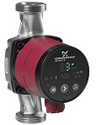Для теплых полов и систем горячего водоснабжения (ГВС) применяется разновидность насосов Alpha 2 с литерой "N" - Alpha2 N с корпусом из нержавеющей стали. В данных системах перекачиваемая жидкость часто содержит большое количество воздуха, и при применении насоса, корпус которого стандартно выполнен из чугуна, приведет к коррозии корпуса. В системе ГВС рекомендуется поддерживать температуру ниже 65°С, для избежания образования накипи.

Катафорезное покрытие насосов Alpha2
Гидравлическая часть насосов серии Alpha2 имеет специальное катафорезное покрытие, которое служит для защиты от коррозии металла как внутри (в случае использования плохо подготовленной воды в качестве теплоносителя), так и снаружи (в случае использования насоса в системах кондиционирования) когда на корпусе насоса из-за низких температур теплоносителя образуется конденсат. Кроме того это покрытие делает внутреннюю часть насоса более гладкой, что улучшает гидравлические характеристики.

Индикация панели управления насосом. Дисплей. Управление.
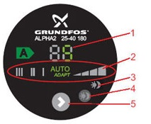Дисплей насосов Alpha2 имеет восемь световых полей (2), отображающих настройки насоса.
У Alpha2 имеется отдельный световой индикатор энергопотребления (1), который в режиме реального времени показывает текущую потребляемую мощность (в Ваттах). На дисплее есть также отдельный световой индикатор обозначающий состояние ночного режима (3) и кнопка включения функции ночного режима (40. Насос Alpha2 имеет встроенный датчик протока, и текущий расход также отображается на панели управления (дисплее) насоса. Управление всеми режимами работы происходит с помощью нажатия одной клавиши (5), кнопки выбор настроек насоса.

Общие характеристики для циркуляционных насосов серий ALPHA2 и ALPHA2 L
Конструкция
Alpha2 и Alpha2L - насосы с ротором, изолированным от статора герметичной гильзой. Насос и электродвигатель образуют единый узел, без уплотнений вала (применяются лишь две уплотнительные прокладки). Подшипники наоса смазываются перекачиваемой жидкостью.
Особенности материалов, применяемых для изготовления этих насосов:
- вал и радиальные подшипники - керамика;
- упорный подшипник - графитовый;
- защитная гильза ротора и подшипниковая пластина - нержавеющая сталь;
- рабочее колесо - композит, устойчивый к коррозии;
- корпус насоса - чугун или нержавеющая сталь.

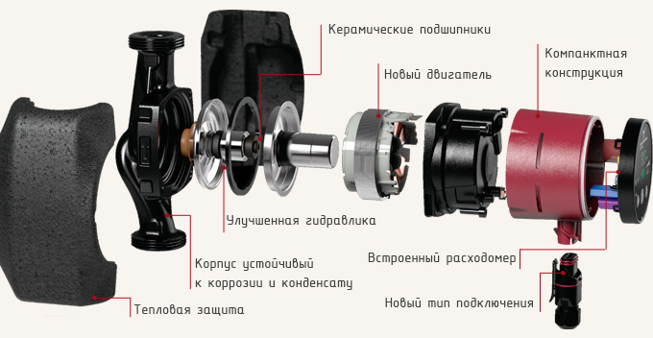

Электродвигатель
В циркуляционных насосах серии Alpha2 используется 4-х полюсной синхронный электродвигатель с постоянным магнитом. Управление насосом встроено в блок управления, который присоединен к корпусу статора двумя винтами и подключен к статору кабельным разъемом. Клеммная коробка, имеющая легкий доступ, и блок электродвигателя испытаны на влагостойкость. Класс изоляции – F/H.
Электродвигатель защищен электроникой в блоке управления (устройством тепловой защиты и защиты полного сопротивления), поэтому он не требует применения какой-либо внешней защиты электродвигателя.

Alpha штекер
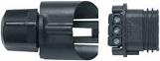Alpha штекер - штепсельный разъем оригинальной конструкции, разработанный для простого и легкого подключения проводов электропитания к насосу. Фиксируется нажатием.

Перекачиваемые жидкости
Если насос используется для перекачивания более вязкой чем вода жидкости, то рабочие характеристики гидравлической системы снижаются. Поэтому правильный подбор насоса необходимо делать с учетом вязкости перекачиваемой жидкости.
Например: Кинематическая вязкость воды при температуре 20°С составляет - 1 кв.мм/с (1 сСт). А кинематическая вязкость 50% раствора гликоля при 20°С имеет вязкость приблизительно 10 кв.мм/с (10 сСт). При применении данного раствора производительность насоса упадет примерно на 15%.

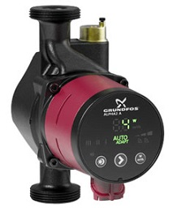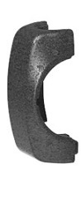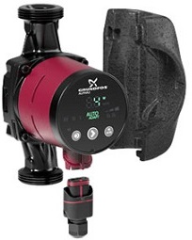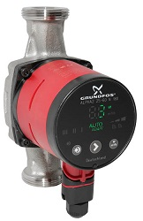

Настройки и рабочие характеристики ALPHA 2 и ALPHA2 L
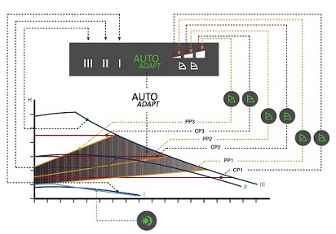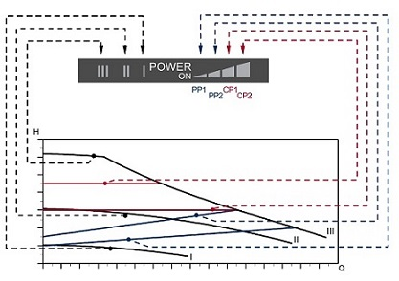
насосы ALPHA2 насосы ALPHA2 L

Настройки | Кривая характеристики насоса | Функция
AUTO_{ADAPT}  (заводская настройка) | Кривая пропорционального регулирования от высокого до низкого значения напора  (только для ALPHA2) | С помощью функции AUTOadapt - насос ALPHA2 автоматически регулирует характеристику насоса в установленном диапазоне производительности, при этом осуществляется регулирование:  - регулировка характеристики насоса в соответствии с размером системы;  - регулировка характеристики насоса в соответствии с колебаниями нагрузки с течением времени.  В AUTOadapt насос настроен на пропорциональное регулирование напора.
РР1  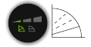 | Кривая пропорционального регулирования с низким значением напора | Рабочая точка насоса будет смещаться вверх или вниз по нижней кривой пропорционального регулирования напора, в зависимости от расхода теплоносителя. Напор (давление) падает при снижении расхода и увеличивается при повышении расхода.
РР2  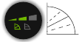 | Кривая пропорционального регулирования со средним значением напора  (только для ALPHA2) | Рабочая точка насоса будет смещаться вверх или вниз по промежуточной кривой пропорционального регулирования напора, в зависимости от расхода теплоносителя. Напор (давление) падает при снижении расхода и увеличивается при повышении расхода.  Для насосов ALPHA2 L РР2 соответствуют высоким значениям напора.
РРЗ  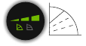 | Кривая пропорционального регулирования с высоким значением напора | Рабочая точка насоса будет смещаться вверх или вниз по верхней кривой пропорционального регулирования напора, в зависимости от расхода теплоносителя. Напор (давление) падает при снижении расхода и увеличивается при повышении расхода.
СР1  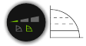 | Кривая регулирования с низким постоянным значением напора | Рабочая точка насоса будет находиться на кривой с низким значением напора, в зависимости от расхода теплоносителя в системе. Напор (давление) остается постоянным, независимо от расхода теплоносителя.
СР2  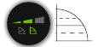 | Кривая регулирования со средним значением напора  (только для ALPHA2) | Рабочая точка насоса будет находиться на кривой с промежуточным значением напора, в зависимости от расхода теплоносителя в системе. Напор (давление) остается постоянным, независимо от расхода теплоносителя.  Для насосов ALPHA2 L СР2 соответствуют высоким значениям напора.
СРЗ | Кривая регулирования с высоким постоянным значением напора | Рабочая точка насоса будет находиться на кривой с высоким значением напора, в зависимости от расхода теплоносителя в системе. Напор (давление) остается постоянным, независимо от расхода теплоносителя.
III  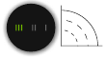 | Частота вращения III | Насос работает с фиксированной частотой вращения. Частота вращения III соответствует максимальной рабочей характеристике. Чтобы быстро удалить воздух из насоса, установите насос на частоту вращения III на короткий промежуток времени.
II  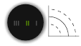 | Частота вращения II | Насос работает с фиксированной частотой вращения. Частота вращения II соответствует средней рабочей характеристике.
I  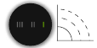 | Частота вращения I | Насос работает с фиксированной частотой вращения. Частота вращения I соответствует минимальной рабочей характеристике.
 | Автоматическая функция ночного режима  (только для ALPHA2) | Переключение между дневным и ночным режимами эксплуатации происходит по температуре воды в подающей линии отопительной системы, контролируемой встроенным в насос термодатчиком. Насос (только ALPHA2) автоматически переключается на ночной режим, когда регистрируется падение температуры в напорном трубопроводе больше, чем на 10-15°С в течение, приблизительно 2 часов. Скорость падения температуры должна быть не менее 0,1 °С/мин. Переход к нормальному режиму происходит, как только температура в напорном трубопроводе повышается приблизительно на 10°С.

Международные премии и сертификаты циркуляционных насосов ALPHA2
2014 год
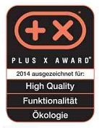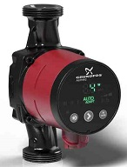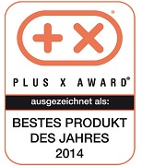
Циркуляционный насос ALPHA2 компании Grundfos на европейском конкурсе в области инновационных технологий, дизайна и интеллектуальных систем «Plus X Award – 2014», финал которого состоялся в Германии летом 2014 года, стал победителем в номинациях «Высокое качество», «Функциональность» и «Экологичность». А в категории «Строительство и услуги» этой же престижной премии, насос ALPHA2, получил звание «Лучший продукт года - 2014».

2015 год
Авторитетной европейской ассоциацией VDE, в начале 2015 года, насосы ALPHA2 компании GRUNDFOS признаны самыми энергоэффективными циркуляционными насосами среди 6 моделей известных брендов, принимавших участие в тестировании.
Cогласно директиве Евросоюза о проектировании энергопотребляющей продукции, циркуляционные насосы должны иметь индекс энергоэффективности EEI (Energy Efficiency Index) менее 0,23. У моделей Alpha2 этот показатель не превышает 0,15 - 0,17 (в зависимости от мощности насоса), благодаря чему разработка Grundfos - насосы серии Alpha2 - получила сертификат VDE.
Специалисты VDE провели испытания насосов Alpha2 25-40 и Alpha2 25-60 (оба насоса с монтажной длиной 180 мм). Тесты показали, что основным отличием оборудования является снижение годового потребления энергии: 44 и 74 кВт∙ч. Для сравнения - бытовые циркуляционные насосы аналогичного класса потребляют до 350 кВт∙ч/год, т.е. в 5-8 раз больше.
Таких показателей энергосбережения циркуляционным насосам ALPHA2 удалось достигнуть за счет применения электродвигателей на постоянных магнитах с частотным регулированием, а также усовершенствованной (по сравнению с ранними версиями насоса) конструкции гидравлической части. Также одним из главных преимуществ насосов является запатентованная производителем функция AUTOAdapt, которая уже на заводе программируется так, чтобы насос мог самостоятельно анализировать текущие потребности системы отопления и автоматически подбирать оптимальный режим работы с минимальным энергопотреблением. Например, если отопительный котёл перейдёт в экономичный режим и температура теплоносителя понизится, насос автоматически уменьшит частоту вращения двигателя до минимума.
В тестированиии также принимали участие насосы таких брендов как Wilo, IMP, KSB, Xylem/Lowara, Halm.
Справка: Ассоциация VDE (Association for Electrical, Electronic & Information Technologies), со штаб-квартирой в Германии (г. Франкфурт-на-Майне) - является одним из крупнейших научно-технических объединений в Европе с более чем 36000 членов. Это инженеры, ученые, студенты, технические специалисты, представители индустрии и технических обществ, органов власти и государственных учреждений.

2017 год
Система Alpha3 (циркуляционный насос + модуль связи Alpha Reader + приложение GO Balance) компании Grundfos, стала победителем международной инновационной премии German Design Award 2017 в номинации «Excellent Product Design Energy».
Насосы Alpha3 предназначены для несложной, быстрой и эффективной гидравлической балансировки систем отопления с радиаторами.

